# Curriculum Vitae

|  |  |
| --- | --- |
|  | Emri & Mbiemri: Arbri Alushaj Mosha: 27 vjeç Adresa: Prizren, Kosovë Telefoni: +383 49 388 526 Email: arbri.18@outlook.com |

## Profili Personal

Inxhinier ndërtimi me përvojë dyvjeçare në menaxhimin dhe zbatimin e projekteve ndërtimore. Kam qenë pjesë kyçe në ndërtimin e Spitalit "Aloka" në Prizren, duke ndjekur të gjitha fazat e projektit – nga puna strukturore deri te përfundimi final. I aftë në koordinimin e ekipeve në terren, mbikëqyrjen e punimeve dhe sigurimin e zbatimit të standardeve teknike dhe të sigurisë.

## Eksperienca Profesionale

Inxhinier Ndërtimi  
Spitali Aloka, Prizren  
Periudha: 2023 – 2025

* Detyrat dhe Përgjegjësitë:
* Mbikëqyrja e punimeve ndërtimore në përputhje me projektin teknik
* Koordinimi i ekipeve të punës në kantier
* Bashkëpunimi me kontraktorë dhe nënkontraktorë për realizimin e projektit
* Sigurimi i zbatimit të standardeve të cilësisë dhe sigurisë

Ndërtesa e projektit – Spitali Aloka, Prizren:

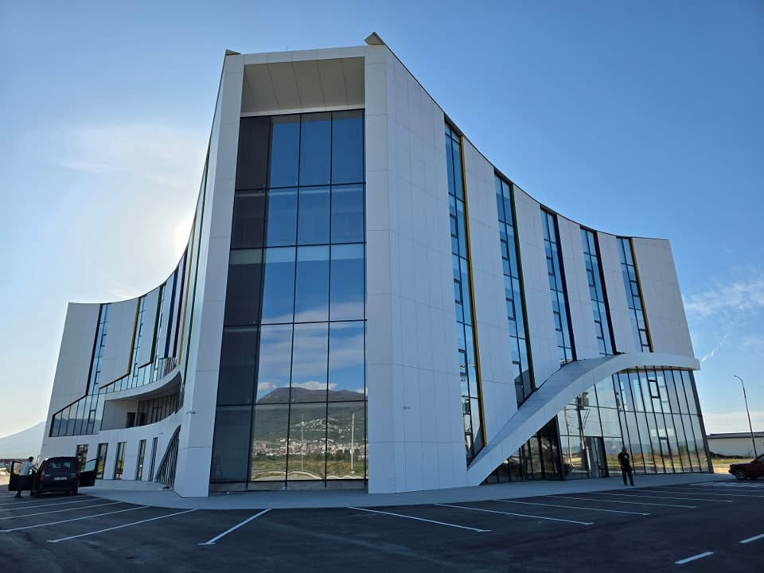

## Arsimi

UBT – Universiteti për Biznes dhe Teknologji

Drejtimi: Inxhinieri Ndërtimore dhe Infrastrukturë

Statusi: Absolvent

Universiteti i Prishtinës (UP)

Drejtimi: Inxhinieri Ndërtimore – Hidroteknikë

Statusi: Absolvent

## Aftësi Profesionale

* Leximi dhe zbatimi i projekteve teknike
* Menaxhimi i projekteve ndërtimore
* Komunikim i shkëlqyer ndërpersonal dhe punë ekipore

## Gjuhët e Huaja

* Shqip: Gjuha amtare
* Anglisht: Niveli mesatar i avancuar
* Turqisht: Niveli bazë/mesatar